清原县信息报送
报送单位：清原县安委办
报送日期：12.17

工作内容：县安委会召开安全生产三年专项行动约谈会
2020 年 12 月 16日下午，省安委会第四考核组对清原县2020年度安全生产工作进行考核。现场考核结束后省考核组对清原县总体安全生产工作给予肯定，但是对安全生产三年专项行动三家牵头单位的工作开展情况指出存在一定问题，要求立即整改。
2020年12月17日上午九点，县安委会针对省考核组反馈问题立即成立由县委常委县安委会常务副主任朱跃军、县安委会副主任县应急局局长倪兴伟、县应急局副局长张玉国组成的约谈组召开安全生产三年专项行动牵头单位约谈会。会议由县安委会副主任、县应急局局长倪兴伟主持，约谈县交通局、市环保局清原分局、县市场局的主要领导和分管领导。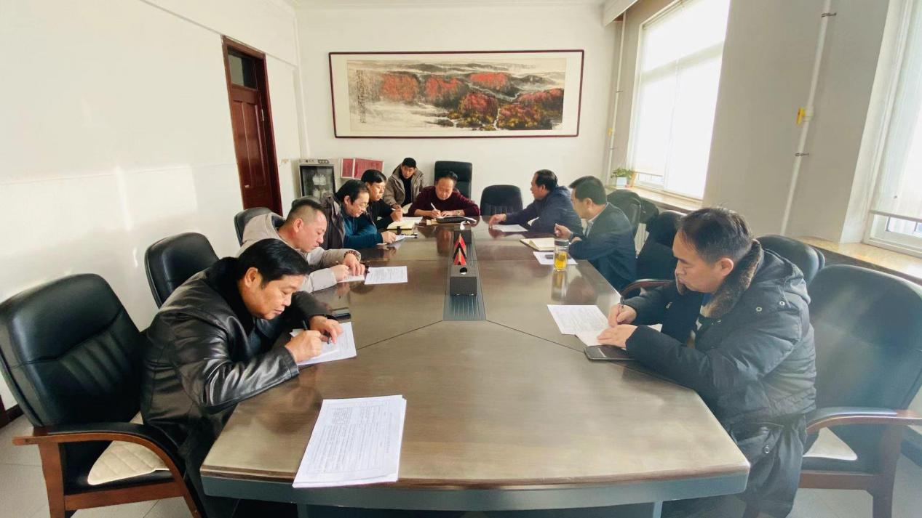

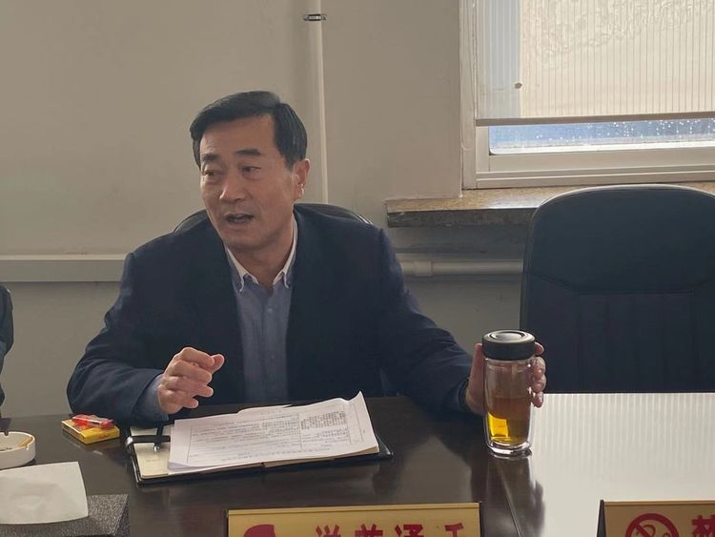

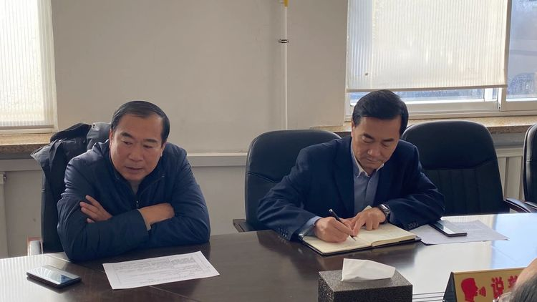
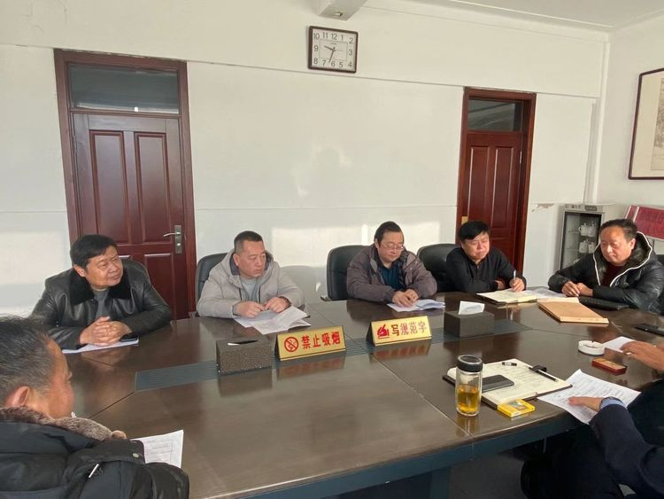

会上，县应急局局长倪兴伟同志针对省考核组指出整治标准不高、统筹协调力度不够、整改力度不大等问题提出整改建议，并要求今年12月底前完成整改。三家牵头部门主要领导对于提出的问题照单全收，并保证在整改期限内完成整改。

县委常委朱跃军同志指出三年专项行动是习近平总书记亲自提出的安全生产专项工作，要求各部门要提高政治站位，狠抓安全生产责任的落实，做实做细做好安全生产三年专项行动，2020年底摸清隐患底数，2021年集中攻坚，2022年巩固提升，并再一次对各家牵头单位提出明确时间节点整改省考核组提出的问题，切实做好三年专项行动，确保岁末年初全县的安全生产大局稳定。

